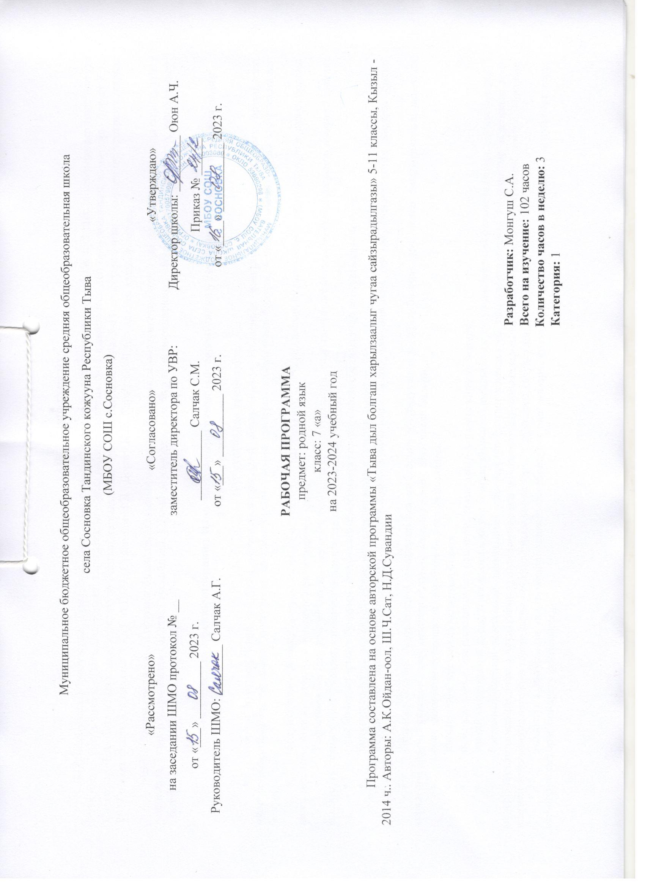

ТАЙЫЛБЫР БИЖИК
Бо программаны тургузарда, Тыва Республиканыӊ өөредилге болгаш эртем яамызыныӊ, Национал школа сайзырадыр институттуӊ 2018 чылда үнген чижек «Тыва дыл болгаш харылзаалыг чугаа сайзырадылгазы. 5-11 класстарга» деп программазын, авторлары Доржу К.Б., Сарыглар Ч.А. база «Тыва дыл, литература болгаш харылзаалыг чугаа сайзырадылгазы. 5-11 класстарга чижек өөредилге программалары», 2017 ч., авторлары Ойдан-оол А.К., Сат Ш.Ч., Сувандии Н.Д., Доржу К.Б., Сарыглар Ч.А. үндезин кылдыр алган.
МБӨЧ Сосновканыӊ ниити ортумак билиг школазыныӊ өөредилге планында көрдүнгени-биле 7 «а» класска тыва дылды өөрениринге неделяда 3 шак (бүдүн чылда 102 шак) тускайлаан. Киирилде кичээл – 1 ш. Чаа тема өөрениринге – 86 ш. Хыналда ажылдар, диктантылар, бот ажыл – 8 ш. Чугаа сайзырадылгазы – 7 ш.

7-ги класстыӊ өөреникчилериниӊ тыва дылдың программазын өөренгениниӊ түӊнелинде шиңгээдип ап азы чедип алыр ужурлуг түңнелдери:
Бот-тускайлаң түңнелдер:
- тѳрээн чуртунга ынак, ол дээш сагыш човаары, хѳй аймак чоннуг Россияныӊ тѳѳгүлүг эрткен болгаш амгы оруун, ооӊ чурттакчыларыныӊ тѳрээн дылын хүндүлээри, оларныӊ салым-чолунга хамаарылгалыын угаап билири, Ада-чуртунуӊ мурнунга харыысалгалыг болуру;
- бодунуӊ кайы аймакка хамаарылгалыын, чонунуӊ болгаш чуртунуӊ тѳѳгүзүн, дылын, культуразын билири; бодунуӊ чонунуӊ болгаш кижи тѳрелгетенниӊ культурлуг ѳнчүзүнүӊ үндезиннерин билири;
- Россияныӊ болгаш делегейниӊ чоннарыныӊ тѳѳгүзүнге, культуразынга, шажын-чүдүлгезинге, езу-чаӊчылдарынга, дылынга болгаш ыдык-сүзүктеринге хүндүткелдиг, сагыш-сеткилинден эки хамаарылгалыг болуру;
- чүве билип алырынга сундулуг, бодун сайзырадырынга болгаш билиин бедидеринге сонуургалдыг болуру;
- бодунуӊ сонуургалыныӊ аайы-биле мергежилин медерелдиг шилиири;
- ѳѳредилгеге харыысалгалыг болурун хевирлээри; күш-ажылга ынак, хѳй-ниитиниӊ чугула ажыл-херээнге киржип билир дуржулгалыг болуру;
- кижиниӊ болгаш ниитилелдиӊ амыдыралынга ѳг-бүлениӊ ужур-дузазын медереп билири; ѳг-бүлениӊ амыдыралыныӊ ыдыктыг чүүлдерин бодунга сиӊирип, чоок кижилерин хүндүлеп, олар дээш сагыш човап билири;
- ѳске кижи-биле чугаалажып, ооӊ-биле билчип ап шыдаары;
- ниитилелдиӊ чурумунга чагыртып билир;
- назы-хар аайы-биле школаныӊ бот-башкарылгалыг ажыл-херээнге киржип билири;
- чаагай амыдыралчы дуржулгага даянып, кадык болгаш айыыл чок амыдыралды тудуп шыдаары; берге байдалдарда дузаны кадары;
- Россияныӊ болгаш делегейниӊ чоннарыныӊ уран чүүлүн болгаш чогаадыкчы ажыл-чорудулгазын таварыштыр эстетиктиг мээ-медерелин сайзырадыры, чараш чүүлдүшиӊгээдири (аӊгы-аӊгы чоннарныӊ езу-чаӊчылдарын илереткен чечен чогаалдарны сайгарары, кижиниӊ иштики делегейиниӊ чаражын тодарадыры, чогаалдарны номчуксаары, чуруктарны кѳрүксээри дээш о.ѳ);
- экологтуг культураныӊ үндезиннерин хевирлээри (бойдусту шинчилээри, кѳдээ ажыл-агыйны билири, бойдусту чуруп кѳргүзери, аян-чорук кылыры, бойдусту камгалаары);
- дылдың байлак сѳс курлавырын болгаш грамматиктиг аргаларын бодунуң бодалдарын болгаш сагыш-сеткилин хостуг илередирде четче ажыглап шыдаары; бодунуң чугаа-домаан хайгаарап, сайзырадып, экижидеринче чүткүлдүг болуру.

Метапредметтиг түңнелдер:
Метапредметтиг түңнелдерде ѳѳреникчилерниң ѳске эртемнерге шиңгээдип алганы билиглер болгаш өөредилгениң бүгү талалыг кылдыныглары (башкарылгалыг, угаап шиңгээдириниң, харылзажылга чорудар) кирип турар.
Номчуп билири дээрге-ле ѳѳредилгезин уламчылаарынга болгаш бот ѳѳредилгеге, хостуг үезинде номчуттунарынга, ажыл-ишчи амыдыралга белеткениринге дээш оон-даа ѳске бодунуң моон соңгаар планнарын боттандырарының аргазы болур. Доозукчуларның номчуттунары ниити делегейни болгаш бодун хүн бүрүде билип ап чоруурунга, ниитилел биле кижиниң аразында таарымчалыг байдалды тургузар харылзааларынга хереглеттинер. Ол ышкаш янзы-бүрү медээлер-биле ажылдаар мергежилдерни ѳѳреникчилер чедип алыр.
Тѳрээн дылын ѳѳренип тура, тѳлевилелдер тургузар ажылдың дуржулгазын албышаан, ѳѳреникчилер боттары ажылдаарынга, идепкейлиг, харыысалгалыг болурунга бодун чаңчыктырар, ажыл чорудулгага сонуургалдыг, чедиишкинниг болур.
ӨФКС-тиң ортумак (долу) ѳѳредилгезиниң негелделеринге дүүштүр өөредилгениң бүгү талалыг кылдыныгларының үш бѳлүүн аңгылап турар:башкарылгалыг, угаап шиңгээдириниң, харылзажылга чорудар.

Предметтиг түңнелдери
- Тѳрээн (тыва) дылынга чугаа чорудулгазының (чугааның) бүгү-ле хевирлерин ажыглап билири:
Дыңнаары болгаш номчууру:
• бижимел болгаш аас дыңнадыгда медээниң утказын шын билип алыры (чугааның утказы, сѳзүглелдиң темазы, кол утказы; кол болгаш немелде медээни ылгап шыдаары);
• тыва дыл кырында информация (медээ) ап болур чүүлдерден, ооң иштинде ѳѳредиглиг компакт-дискилерден, Интернет четкизинден; янзы-бүрү словарьлардан тайылбыр номнардан (справочниктер) болгаш электроннуг шыгжамырлардан медээлерни тып билири;
• тодаргай (бердинген) темага материалдарны тып, системажыдып билири; херек медээлерни боду тып билири; медээлерни чаартып азы ол-ла хевээр дамчыдып билири;
• сѳзүглелдерниң утка, стилистика талазы-биле онзагайларын болгаш ажыглаан аргаларының аайы-биле дүүштүрүп болгаш деңнеп билири; литературлуг тыва дылдың шын адалгазының, лексиказы болгаш грамматиказының кол нормаларын сагыыры.
Чугаалаары болгаш бижиири:
• кылыр дээн ажыл-херээниң сорулгаларын (хууда болгаш эштери-биле) тодазы-биле билип, кандыг-даа ажылды чурум аайы-биле кылып, чедип алган түңнелдерин үнелеп, аас болгаш бижимел чугаага илередип билири;
• тѳрээн дылынга дыңнаан азы номчаан сѳзүглелиниң утказын даалга езугаар дамчыдып (планны тургузуп, утказын чугаалап, допчулай бижип, үнелел берип) шыдаары;
• сѳзүглелдиң утказын, кымга хамаарыштырганын, чугааның байдалын барымдаалавышаан, аңгы-аңгы хевирлерге болгаш жанрларга тургузуп шыдаары;
• аас болгаш бижимел чугаага бодунуң бодалын хостуг илередири, сѳзүглелдиң тургузуунуң негелделерин сагыыры (бодалының ужур-уткалыын, дес-дараалашкаан, харылзаалыын, темага дүүшкээн дээш о.ѳ.); номчаан, дыңнаан, кѳрген чүүлдеринге бодунуң хамаарылгазын шын илередири;
• тыва чугаа этикединиң нормаларын хажытпайн, чугаага киржип шыдаары; чугаа үезинде арын-шырайын болгаш шимчээшкиннерин эптиг болгаш шын алдынары;
• ѳѳренип азы ажыл кылып турар үезинде бодунуң хүн бүрүде чугаазын хайгаарап билири; чугааның утказының болгаш шын ажыглалының аайы-биле бодунуң дылын үнелеп билири; дылында грамматиктиг болгаш чугаа частырыгларын тып болгаш эдип билири; бодунуң тургусканы сѳзүглелин хоюглап азы эдип, ѳскертип, делгередип билири;
2) “Тыва дыл” эртеминде алган билиглерин, мергежилдерин, чаңчылдарын амыдыралга хүн бүрүде ажыглап билири; тѳрээн дылды ѳске эртемнерге билиг чедип алырының кол чепсээ кылдыр шын ажыглаары; ону ѳске-даа эртемнерде (даштыкы дыл, орус дыл болгаш чогаал дээш о.ѳ) дылдың аргаларын сайгарарынга ажыглап шыдаары
Ол ышкаш доозукчу дараазында кол предметтиг түңнелдерни чедип алыр:
- дылдың хүлээлгелериниң дугайында, тыва дыл – Россия Федерациязында Тыва Республиканың үндезин чурттакчылары тыва чоннуң тѳрээн дылы база күрүне дылдарының бирээзи дээрзин, тѳрээн дыл болгаш чоннуң культуразының сырый харылзаалыг болурун, тѳрээн дылдың кижи бүрүзүнүң болгаш ниитилелдиң амыдыралынга ужур-дузазын билири;
- дылдың, эң ылаңгыя тыва дылдың, гуманитарлыг эртемнер системазынга болгаш ниити ѳѳредилгеде ээлеп турар туружун болгаш ужур-дузазын билири;
- сѳстүң янзы-бүрү сайгарылгаларын (фонетиктиг, лексиктиг, морфемниг, морфологтуг), сѳс каттыжыышкынының болгаш домактың синтаксистиг сайгарылгазын шын кылып, сѳзүглелдиң тургузуунуң болгаш кол демдектериниң аайы-биле, дылдың кандыг хүлээлгелерин күүседип чоруурунуң болгаш уран аргаларны ажыглаанының аайы-биле сайгарары;
- лексиктиг болгаш грамматиктиг синонимнерни ажыглаанындан кижиниң чугаазының чечен-мерген, а чечен чогаал дылының каас-чараш, байлак болу бээр аргаларын билири болгаш чугаазынга шын ажыглаары.
Тыва дыл эртеминиң тургузуу (7 класс)
№ | Эгелери | Шактары
1 | 6 класска өөренген чүүлдерин катаптаары | 7
2 | Морфология | 15
3 | Синтаксис | 10
4 | Ийи чугула кежигүннүг домактар | 16
5 | Чаӊгыс чугула кежигүннүг домактар | 8
6 | Долу болгаш долу эвес домактар | 5
7 | Чаӊгыс аймак кежигүннүг домактар | 5
8 | Адалгаларлыг, киирилде сөстерлиг болгаш киирилде домактарлыг домактар | 5
7-ГИ КЛАССТЫҢ ТЫВА ДЫЛ КИЧЭЭЛИНИҢ КАЛЕНДАРЬ-ТЕМАТИКТИГ ПЛАННААШКЫНЫ

№ | Кичээлдиӊ планы | шагы | Эрттирер хүнү
 |  |  | план | факт
1 | Киирилде кичээл. Тыва дыл болгаш өске дылдар | 1
2 | Катаптаашкын. Лексика, сөс чогаадылгазы болгаш орфография | 1
3 | Сөстерниӊ тыптыр аргалары | 1
4 | Фразеологизмнер | 1
5 | Ч/с. Кыска эдертиг “Өг-бүле чуруму” | 1
6 | Морфология болгаш орфография. | 1
7 | Ат оруннарыныӊ бөлүктери | 1
8 | Кылыг сөзү болгаш ооӊ хевирлери | 1
9 | Хыналда диктант | 1
10 | Частырыглар-биле ажыл. Наречие. | 1
11 | Эдеринчилер болгаш дузалал аттар дугайында билиг | 1
12 | Янзы-бүрү чугаа кезектериниӊ эдеринчилер болуру | 1
13 | Эдеринчилерни шын бижиири, бижик демдээн салыры | 1
14 | Эдеринчилерге катаптаашкын | 1
15 | Эвилелдер. Эвилелдерниӊ утказы болгаш грамматиктиг демдектери | 1
16 | Эвилелдерни бөлүктээри. Чагырыштырбас болгаш чагырыштырар эвилелдер | 1
17 | Эвилелдерлиг домактарга бижик демдектери | 1
18 | Эвилелдерни катаптаары. | 1
19 | Ч\с. Сөзүглел-биле ажыл | 1
20 | Хыналда диктант
21 | Частырыглар-биле ажыл | 1
22 | Артынчылар. Артынчыларныӊ утказы болгаш грамматиктиг демдээ | 1
23 | Артынчыларны бөлүктээри | 1
24 | Артынчыларны домакка ажыглаары | 1
25 | Артынчыларны шын бижиири | 1
26 | Хыналда ажыл | 1
27 | Частырыглар-биле ажыл. Аян сөстери. Аян сөзүнүӊ утказы болгаш грамматиктиг демдээ | 1
28 | Аян сөстерин шын бижиири | 1
29 | Чугаа кезектеринге катаптаашкын | 1
30 | Синтаксис. Сѳс каттыжыышкыны. Сөс каттыжыышкынының сөстен болгаш домактан ылгалы. | 1
31 | Сөс каттыжыышкыныныӊ тургузуу болгаш грамматиктиг уткалары | 1
32 | Сѳс каттыжыышкыннарында болгаш домакта сѳстерниң холбажыр аргалары. Башкарылга холбаазы | 1
33 | Хамааржылга холбаазы. | 1
34 | Каттыжылга холбаазы. Тааржылга холбаазы | 1
35 | Сөс каттыжыышкыннарынга түӊнел кичээл. Хыналда тест | 1
36 | Ч/с. Чогаадыг “Чаа чылда”. | 1
37 | Домак. Домактыӊ тургузуу болгаш грамматиктиг утказы | 1
38 | Сорулгазының аайы-биле домактарның хевирлери. | 1
39 | Тургузуунуң аайы-биле домактарның янзылары | 1
40 | Делгереңгей болгаш делгереңгей эвес домактар дугайында билиг. | 1
41 | Ийи чугула кежигүннүг домактар. Домактың чугула кежигүннери. Кол сөс биле сөглекчиниӊ аразында тааржылга | 1
42 | Кол сѳстүң илереттинери. | 1
43 | Кол сѳстүң кѳргүзүкчүлери. | 1
44 | Сѳглекчиниң илереттинери | 1
45 | Кылыг сѳстүг бѳдүүн болгаш составтыг сѳглекчилер | 1
46 | Ат сѳстүг составтыг сѳглекчилер | 1
47 | Кол сѳс биле сѳглекчиниң аразынга тире | 1
48 | Сѳглекчиниң составында модальдыг сѳстер. | 1
49 | Домактың ийиги черге кежигүннери. | 1
50 | Немелде. Дорт болгаш доора немелделер. | 1
51 | Тодарадылга | 1
52 | Капсырылга, оларның илереттинери. | 1
53 | Ч/с. Чурумал янзылыг (чечен чогаал стилинге) чогаадыгны бижиири. Чогаадыг-чурумал «Кышкы бойдус» | 1
54 | Байдалдар, оларның утка аайы-биле бѳлүктери | 1
55 | Байдалдарның илереттинери. | 1
56 | Деӊнелгелиг бөлүглел болгаш аӊаа биче сек салыры | 1
57 | Катаптаашкын | 1
58 | Бот ажыл | 1
59 | Чаңгыс чугула кежигүннүг домактар дугайында ниити билиг | 1
60 | Тодаргай арынныг домак. | 1
61 | Тодаргай эвес арынныг домак | 1
62 | Арын чок домактар | 1
63 | Ат домактары | 1
64 | Чаңгыс чугула кежигүннүг бѳдүүн домактарның сѳзүглел тургузарынга ужур-дузазы | 1
65 | Чаңгыс чугула кежигүннүг бѳдүүн домактарны чугаага ажыглаары | 1
66 | Ч/с. Сөзүглел-биле ажыл | 1
67 | Хыналда диктант | 1
68 | Частырыглар-биле ажыл | 1
69 | Долу болгаш долу эвес домактар дугайында билиг. | 1
70 | Домак сѳстер. | 1
71 | Диалог чугаага долу эвес домактарны ажыглаары | 1
72 | Орук демдеглелдери | 1
73 | Нарынчыттынган бѳдүүн домактар дугайында билиг | 1
74 | Сайгарылгалыг диктант | 1
75 | Частырыглар-биле ажыл | 1
76 | Чаңгыс аймак кежигүннерлиг домактар дугайында билиг | 1
77 | Каттыштырар аялга (интонация) дузазы-биле холбашкан чаңгыс аймак кежигүннер | 1
78 | Эвилелдер дузазы-биле холбашкан чаңгыс аймак кежигүннер. | 1
79 | Чаңгыс аймак болгаш чаңгыс аймак эвес кежигүннер (тодарадылгалар) | 1
80 | Чаңгыс аймак кежигүннерлиг домактарга түңнекчи сѳстер болгаш оларга ийи сек биле тире демдекти салыры. | 1
81 | Ч\с. Угаап боданыышкынныг чогаадыг | 1
82 | Адалга. Делгереңгей адалга. | 1
83 | Адалгалыг домакка бижик демдээ
84 | Киирилде сѳстерлиг домактар. Киирилде домактар. | 1
85 | Домакка киирилде сѳстер, киирилде домактар барда, бижик демдектери. | 1
86 | Адалгалар, киирилде сѳстерниң сѳзүглел тургузарынга ужур-дузазы. | 1
87 | Сайгарылгалыг диктант | 1
88 | Ч/с. Чогаадыг-тоожуушкун | 1
89 | Литературлуг тыва дыл болгаш ооң диалектилериниң дугайында катаптаары | 1
90 | Сѳзүглел дугайында катаптаары | 1
91 | Дузалал чугаа кезектериниӊ дугайында катаптаары | 1
92 | Сөзүглел-биле ажыл | 1
93 | Сѳс каттыжыышкыннарының дугайында катаптаары | 1
94 | Домак дугайында ѳѳренген чүүлдерни катаптаары | 1
95 | Чугула кежигүннерге катаптаашкын | 1
96 | Домактың ийиги черге кежигүннериниң дугайында ѳѳренген чүүлдерин катаптаары | 1
97 | Чаңгыс чугула кежигүннүг бѳдүүн домактар дугайында катаптаары | 1
98 | Нарынчыттынган бѳдүүн домактар дугайында катаптаары | 1
99 | Адалгалар, киирилде сѳстер, киирилде домактар дугайында катаптаары | 1
100 | Хыналда ажыл | 1
101 | Частырыглар-биле ажыл. | 1
102 | Түӊнел кичээл | 1

